

**Programowanie obiektowe**

*Aplikacja webowa obsługująca operacje kinowe*

Prowadzący: Autor:

mgr inż. Ewa Żesławska Miłosz Cmoch w66048

Kacper Mazur w66057

Kierunek: 3 IIZ/2021, grupa GP01

Rzeszów, r. a. 2022/2023

Spis treści

**1.** **Cele projektu** 3

**2.** **Opis techniczny projektu** 3

**3.** **Harmonogram realizacji projektu** 4

**4.** **Prezentacja warstwy użytkowej projektu** 4

**5.** **Repozytorium i system kontroli wersji** 9

**6.** **Podsumowanie** 9

**7.** **Literatura** 9

# **Cele projektu**

Głównym celem projektu jest stworzenie aplikacji pozwalającej na obsługę rezerwacji w kinie. Aplikacja ma umożliwiać tworzenie kont użytkowników, rezerwację miejsc oraz dostęp do zrealizowanych zamówień. Założeniem systemu jest kontrolowanie procesów kinowych poprzez panel administratora. Aplikacja powinna zapewniać bezpieczne przechowywanie haseł oraz walidację danych podczas tworzenia kont.

**Wymagania funkcjonalne i niefunkcjonalne**

**Wymagania funkcjonalne**

* Rejestracja użytkownika (imię, nazwisko, adres email, hasło, data urodzin), wszystkie pola są wymagane, w adresie email wymagany jest identyfikator użytkownika znak @ oraz nazwa domenowa serwera poczty elektronicznej.
* Logowanie do systemu rozróżniające użytkowników według roli (użytkownik, administrator).
* Możliwość wylogowania z aplikacji.
* Wyświetlenie listy dostępnych seansów oraz możliwość rezerwacji miejsca na wybrany seans.
* Wyświetlenie historii zamówień dla zalogowanego użytkownika.
* Panel administratora umożliwia dodawanie, edytowanie i usuwanie: filmów, seansów, sal kinowych, siedzeń dla poszczególnych sal oraz użytkowników.

**Wymagania niefunkcjonalne**

* Aplikacja jest przyjazna dla użytkownika oraz prosta w użyciu.
* Aplikacja działa na systemach, posiadających przeglądarkę internetową.
* Aplikacja tworzona jest w języku Java z frameworkiem Spring Boot.
* Aplikacja nawiązuje połączenie z bazą danych i używa rekordów w niej zapisanych.

# **Opis techniczny projektu**

* Backend: Java 17, Spring Boot 3.0.2
* Frontend: Thymeleaf, BootStrap
* Narzędzie budowania projektu: Maven
* VCS: System kontroli wersji git, github.com
* IDE: IntelliJ IDEA

# **Harmonogram realizacji projektu**

Poniżej zamieszczono harmonogram realizacji projektu.

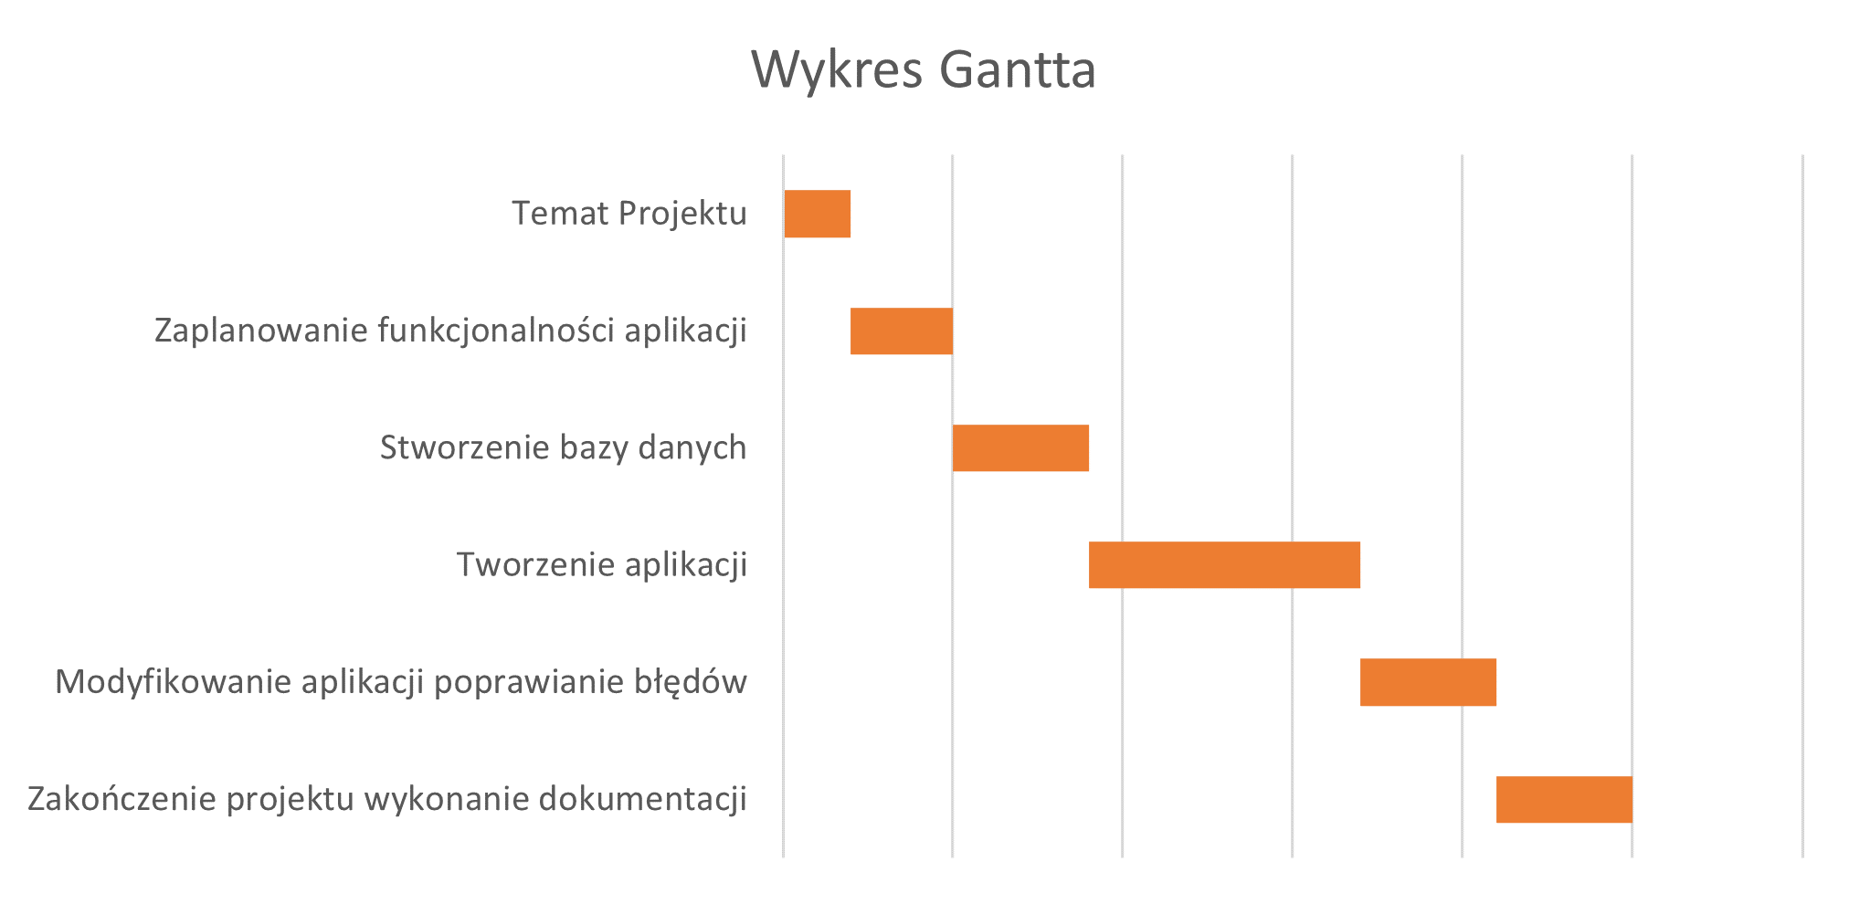

Rysunek 1. Diagram Gantta

# **Prezentacja warstwy użytkowej projektu**

W pierwszej kolejności po uruchomieniu aplikacji widoczny jest ekran logowania.

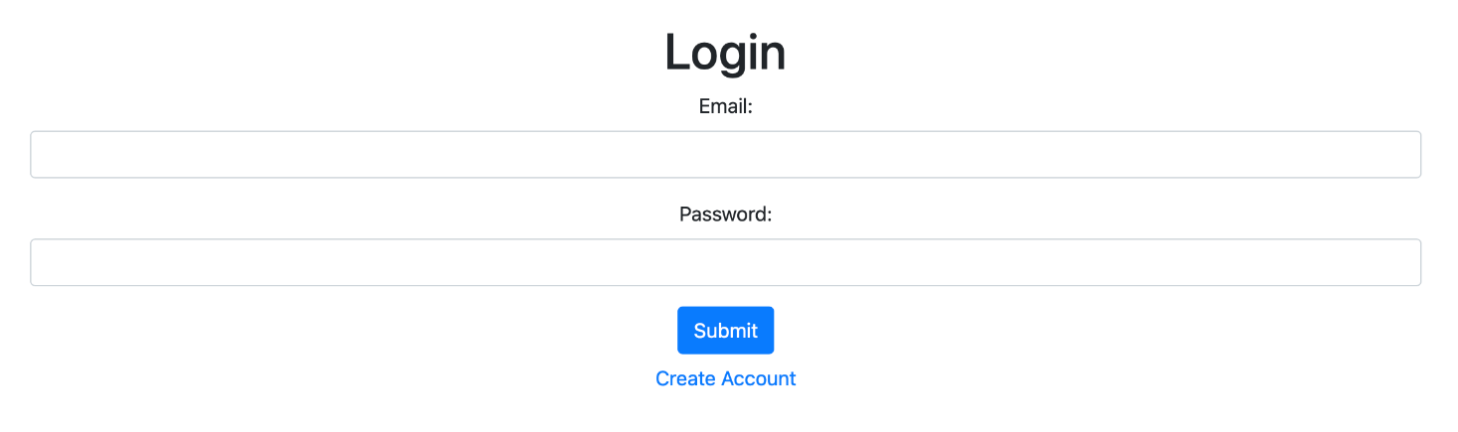

Rysunek 2. Ekran Logowania

Możemy zalogować się na posiadane konto, lub utworzyć nowe jeśli takiego nie mamy. Po wybraniu opcji „Create Account ” widoczny jest formularz rejestracji.

Rysunek 3. Formularz Rejestracji

Po prawidłowym wprowadzeniu danych wyświetlony jest komunikat o sukcesie rejestracji umożlwiający przejście do ekranu logowania.

Rysunek 4. Sukces Rejestracji

Po zalogowaniu się na konto użytkownika widoczny jest panel umożliwiający przejście do listy seansów, przejście do rezerwacji danego użytkownika oraz wylogowanie z aplikacji.

Rysunek 5. Panel Użytkownika

Po wybraniu opcji „User Seances” widoczna jest lista dostępnych seansów wraz z przyciskiem umożliwiającym zarezerwowanie miejsca.

Rysunek 6. Lista Seansów

Po kliknięciu opcji „Buy Ticket” aplikacja przenosi nas do ekranu na który wyświetla szczegóły wybranego seansu, umożliwia wybranie miejsca z pośród wolnych miejsc na sali w której prezentowany będzie seans oraz zapisanie rezerwacji przyciskiem „Save”.

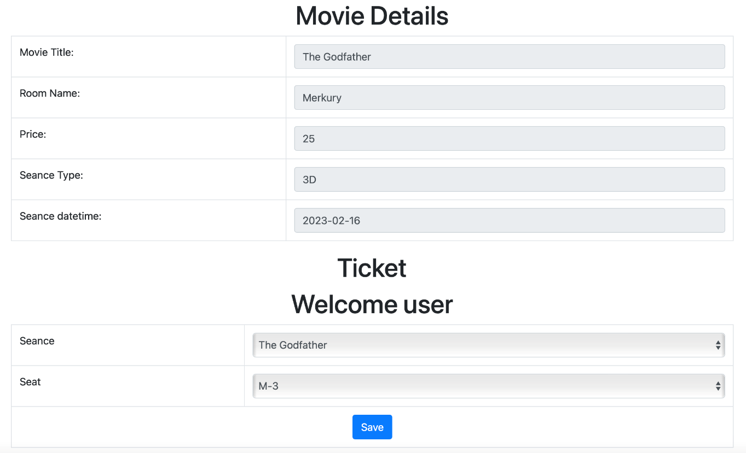

Rysunek 5. Rezerwacja Miejsca

Po zapisaniu rezerwacji aplikacja przenosi nas do ekranu zamówień dokonanych przez użytkownika.

Rysunek 6. Rezerwacje Użytkownika

Jeżeli podczas logowania zalogujemy się na konto admina, widoczny będzie panel administratora z którego możemy przejść do listy: użytkowników, filmów, sal kinowych, miejsc w salach kinowych, seansów i rezerwacji lub wylogować się z aplikacji.

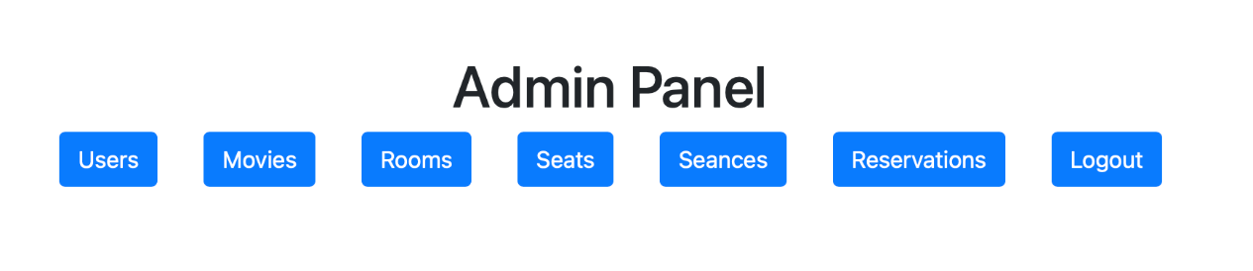

Rysunek 7. Admin Panel

Wybierając opcję „Seances” zostaniemy przeniesieni do listy dostępnych seansów. Na widocznym ekranie mamy dostępne operację dodawania nowego seansu (Create New Seance), edycji dotychczasowych seansów (Edit) lub usuwania seansów (Delete).

Rysunek 8. Lista seansów, admin panel

Wybranie opcji „Create New Seance” jak i opcji „Edit” przenosi nas do podobnych ekranów formularzy w których dodajemy seans do bazy lub edytujemy już istniejący. Wszystkie wykonane operacje zapisywane są przyciskiem „Save” .

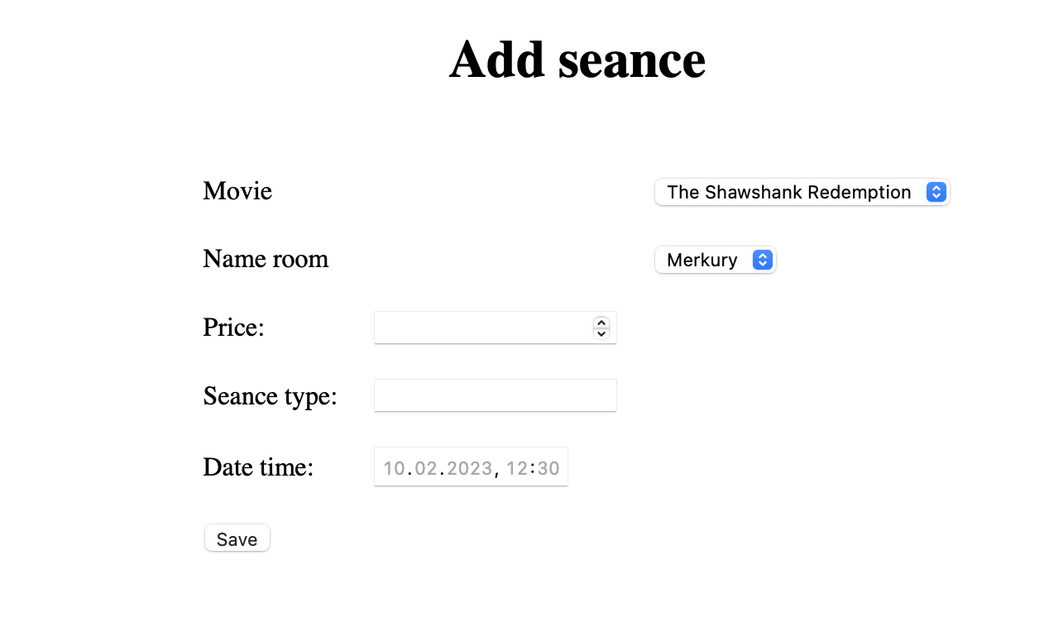

Rysunek 9. Dodawanie Seansu

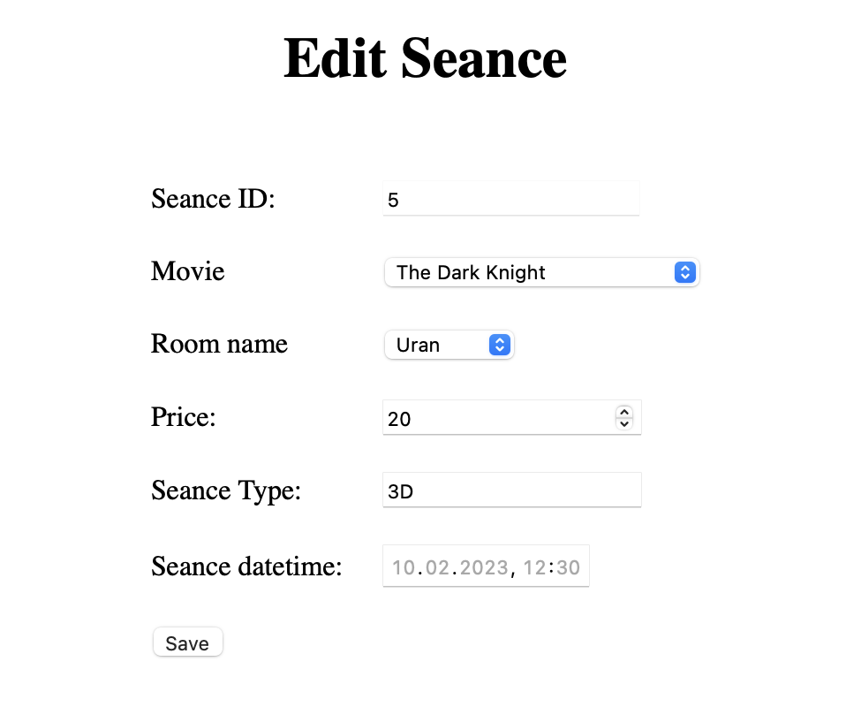

Rysunek 10. Edytowanie seansu

Operacje dodawania, edytowania i usuwania dostępne są dla każdej listy widocznej na *Rysunek 7. Admin Panel* z wyjątkiem listy rezerwacji. Dla listy rezerwacji możliwa jest jedynie opcja usuwania.

# **Repozytorium i system kontroli wersji**

Projekt został zrealizowany z wykorzystaniem systemu kontroli wersji git. Na rysunku poniżej przedstawiono zrzut ekranu z historią kommit’ów. Dokumentacja oraz pliku projektowe zostały umieszczone w repozytorium dostępnym pod adresem: <https://github.com/KacperMazurWSiZ/CienemaUniverseApp>

Rysunek 11. Historia Komitów

# **Podsumowanie**

Przedstawiony system zarządzania rezerwacją biletów w kinie spełnia zarówno wymagania funkcjonalne i niefunkcjonalne jakie były założone wobec webowej aplikacji. Aplikacja działa bez widocznych błędów, jest prosta w użyciu oraz jej strona wizualna jest przyjazna w odbiorze dla użytkownika.

# **Literatura**

Spring Boot Tutorial: [https://www.codejava.net/spring-boot-tutorials](https://www.codejava.net/spring-boot-tutorials%20) [15.01.2023]

Kurs Spring Boot: [https://www.baeldung.com/spring-boot](https://www.baeldung.com/spring-boot%20) [28.01.2023]

Książka: Walls Craig, Spring Boot in Action, wyd. Manning Pubn, 2015